**拓展资源**

**一、技术体验活动：编木拱桥结构搭建**

1953年《清明上河图》历史上首次对公众展出，桥梁学家唐寰澄先生注意到了画中的“汴水虹桥”，不是一般古画中的石拱桥和木板桥，而是一座轻巧美丽的木拱桥，并先后名之为“叠梁拱桥”和“贯木拱桥”。

唐寰澄先生对汴水虹桥的承重结构进行了分析，汴水虹桥式木拱桥的主拱结构一般由两个系统组成，两个系统通过横梁交叉搭置、相互承托形成整体的拱形结构，并通过拱上建筑的传递，承担桥面传下来的荷载。他还用火柴棍仿搭了这一桥式，桥式精美、稳固，宛若工艺品一般。”

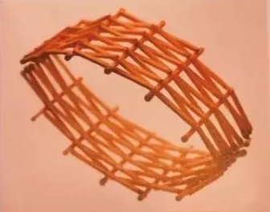

唐寰澄先生用火柴棍搭的贯木拱桥模型及倒影

木拱桥具有结构轻盈、制作简单和形式优美等优点，且能在结构安全、经济、美观中力求找到平衡点，设计体现了人与自然的和谐之美，在小跨度景观桥梁中占有绝对的优势。2009年9月，中国木拱桥传统营造技艺被列入联合国《急需保护的非物质文化遗产名录》。

编木拱桥完全由原木交叉嵌入组成，具备一定承重能力，设计巧妙。请大家在观看完拓展任务微课视频后，试着用筷子、竹签、木棒或者铅笔等，搭建一座3折或5折的编木拱桥，然后加载重物，进行承重测试。

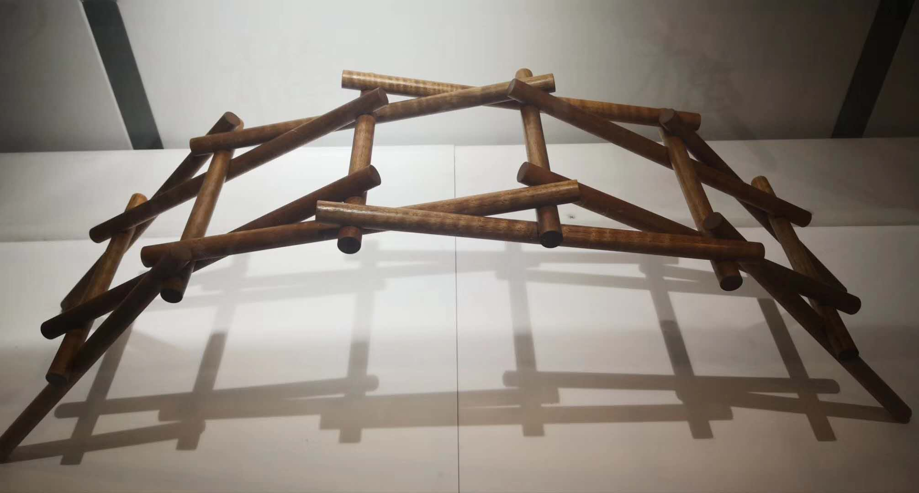

编木拱桥结构模型

**安全提示**：请务必注意安全，使用安全材料，按要求操作，在家长指导和监督下完成。

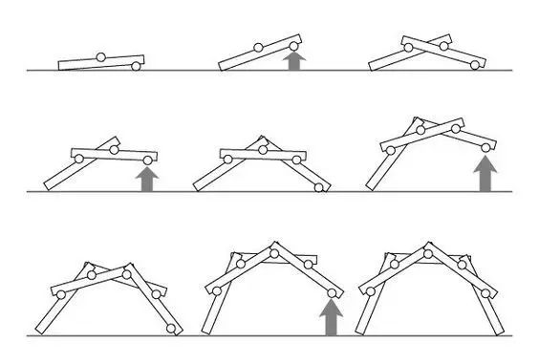

搭建过程示意图

有兴趣的同学，可以用牙签或者刀叉先行搭建体验下面的的简化结构:

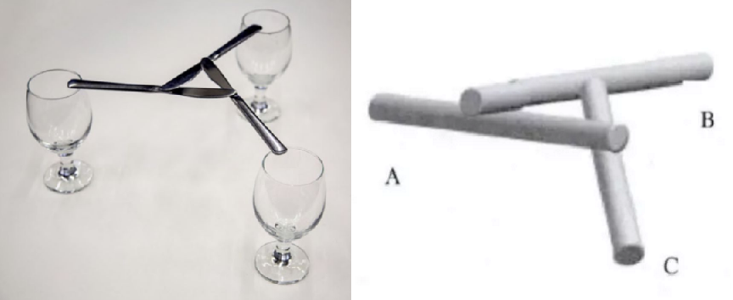

简单结构

认为编木拱桥结构简单的同学，可以挑战下面这种更为复杂的结构：

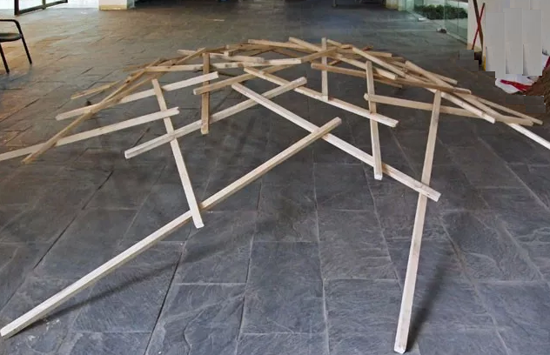

复杂结构

**二、课后 练习任务**

1、利用图书报刊、互联网等查阅相关资料，分析技术发展史上的重要发明或改进事件，制作年表或者绘制技术发展路线图。你也可以选择自己感兴趣的某一项具体技术或某一类、某一领域的技术。

2、经过学习，你现在认为技术是什么？

3、就某项技术分析其对我们的影响，谈谈你如何看待技术？

4、尝试草拟一份“科学合理地发展和使用技术应遵循的条例”。

**《拓展资源》课后任务开放题部分参考答案：**

1、路线图形式参考

① 冠状病毒疫苗技术发展进程

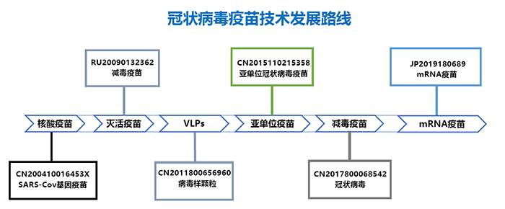

② 电池技术发展进程

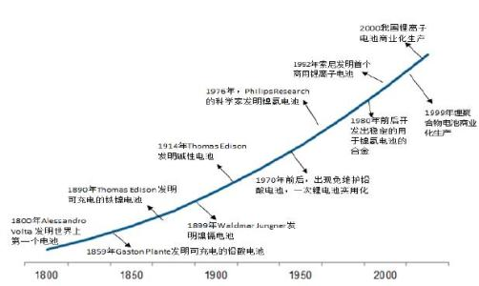

其他答案略